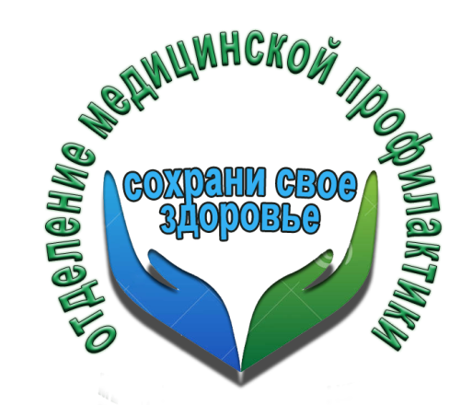СПИД И БЕРЕМЕННОСТЬ.
Беременная женщина, услышавшая диагноз ВИЧ, должна за короткое время решить судьбу беременности.
- Анализ крови на ВИЧ является обязательным для всех беременных женщин, когда они встают на учет в женскую консультацию. Кровь на ВИЧ при беременности желательно сдавать в первой половине дня натощак. Для анализа берется около 5 мг крови из локтевой вены. Результаты анализа являются конфиденциальной информацией, поэтому их может сообщить врач пациентке только лично. Кроме женской консультации, есть возможность сдать кровь на ВИЧ в Центре профилактики и борьбы со СПИДом,
- по адресу ул. Гагарина, 135,телефон 8(4742) 35-54-42, сайт aids48.ru
где можно сдать кровь на ВИЧ-инфекцию анонимно, не указывая своих данных.
Там же можно через 10-14 дней узнать результат, назвав номер, указанный при сдаче анализа.
Обследование на ВИЧ является очень важным, поскольку заболевание протекает без выраженных симптомов, возможна только незначительная припухлость лимфоузлов. Инфицированная беременная женщина в большинстве случаев может передать вирус ребенку. А если она знает о своем заболевании и принимает лечение, риск инфицирования малыша можно свести к минимуму. Заражение новорожденного может произойти во время родов при контакте с кровью или околоплодной жидкостью, а также во время грудного вскармливания.
Поэтому предусмотрены профилактические мероприятия: женщине рекомендуют вместо родов операцию кесарева сечения, а также искусственное вскармливание малыша.
Беременность не ускоряет прогрессирование ВИЧ-инфекции у женщин, находящихся на ранней стадии заболевания. Число осложнений беременности у таких женщин не многим превышает таковое у женщин без ВИЧ. Несколько более часто отмечаются случаи бактериальной пневмонии. Не наблюдается существенных различий в смертности и частоте развития СПИДу ВИЧ-инфицированных женщин, имевших и не имевших беременность.
В то же время при наличии беременности на стадии СПИД осложнения беременности встречаются намного чаще. К ним от носятся более частые и сильные кровотечения, анемия, преждевременные роды, мертворождение, низкая масса плода, хориоамнионит, послеродовый эндометрит (воспаление внутренней оболочки матки). В целом, чем тяжелее заболевание, чем выше его стадия, тем более вероятны осложнения беременности.
В настоящее время, благодаря комбинированной противовирусной терапии, люди с ВИЧ живут долгие годы, некоторые — уже более 20 лет. Многие женщины с ВИЧ не хотят упускать возможность стать матерями. Поэтому профилактика передачи ВИЧ от матери ребенку стала главным элементом большинства государственных программ по ВИЧ.
В вопросе рожать или не рожать ребенка последнее слово всегда остается за женщиной. Это касается и ситуаций, когда здоровью будущего малыша угрожает ВИЧ. Перед тем как решиться на такой ответственный шаг, необходимо тщательно взвесить все «за» и «против», обязательно проконсультироваться у доктора.
Врач акушер – гинеколог ГУЗ «Липецкая РБ» Е. М. Бессонова.

